Необходимо в имеющемся рабочем столе добавить закладку CRM (работа с клиентами компании)

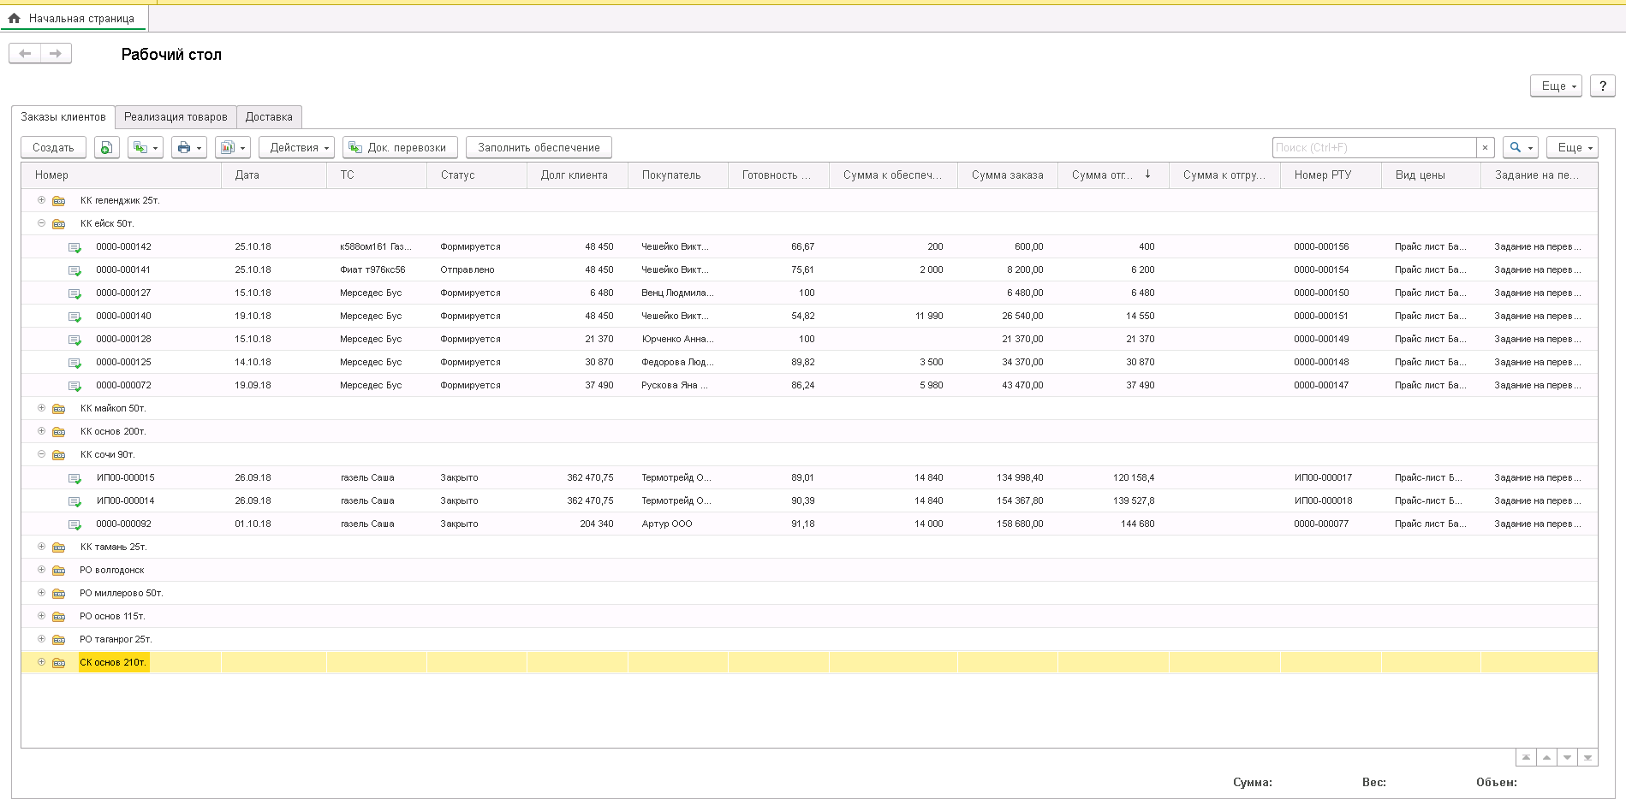

Примерный вид рабочего стола CRM (доп вкладка) указан в файле Excel:

1. Необходимо чтобы отображение было иерархическое, как сделано на 1 закладке с заказами:

Регион клиента - первый уровень.

Город - Второй уровень

Наименование клиента - Третий уровень

Это иерархия -- Менеджера ( у него права ограничены) он видит только своих клиентов

Менеджер -- Первый уровень

Регион клиента - Второй уровень.

Город - третий уровень

Наименование клиента - четвертый уровень

Это иерархия администратора ( ведущий менеджер )

Администратор тоже будет и менеджером, для удобства и контроля, необходимо добавить галку отбора "Только мои"--она стоит по умолчанию, фильтр ведется по менеджеру и делается 1 иерархия, при снятии галки

Сворачивается до уровня: Менеджер 2 иерархия.

при необходимости по двойному клику можно открыть карточку клиента.

2. Колонка номер 2 должна показать на какую сумму была последняя отгрузка и дату отгрузки ( При необходимости можно войти в реализацию по нажатию)

3. Колонка номер 3 должна отражать текущий не отгруженный заказ если такой имеется, дата и сумма заказа ( При необходимости можно войти в заказ по нажатию )

4. Колонка 4 отражает дату последнего внесения комментарий в колонку 5 ( Комментарий ) -- не редактируется пользователем а меняется только при изменении колонки комментарий.

5 Колонка 5 Комментарий - при ее нажатии предлагаю открыть форму, где пользователь внесет все комментарий, о чем он пообщался и что выяснил. При изменении комментарий, должны встать

текущие комментарии а предыдущие записаться в историю, предлагаю РС для хранения такого, а так же поменяться дата в колонке 4 ( Последнее взаимодействия )

Это что касается основной таблицы.

Теперь 2 нижние таблицы, они являются дополнительными и предлагаю их скрывать и открывать Плюсиком при активации клиента в основной таблице:

Таблица слева показывает всех контактных лиц, должности, телефоны, Email контрагента основной таблицы. При активации строки контрагента ( по умолчанию таблицу скрывать)

Желательно подсвечивать жирным основное контактное лицо.

Таблица справа Отражает историю взаимодействия с клиентом основной таблицы в течении последних 3-х месяцев. Показывает Дату взаимодействия и комментарий к ним. из РС

в самом внизу при активации контрагента необходимо вывести: Отгружено на сумму прошлый год, Отгружено на сумму текущий месяц, Отгружено за текущий месяц ( суммы вывести как на первой странице Сумма, вес, объем )

Теперь нюансы:

1 Менеджер должен видеть только своих клиентов ( Фильтр по реквизиту - Основной менеджер в партнере) Сделать отбор во всех закладках рабочего стола, при условии если у человека нет роли: Полные права.

2 Добавить реквизит: Период звонка CRM ( Меняет только с полными правами) в справочник партнер, и делать доступность только при условии если он является клиентом. Если реквизит заполнен, тогда программа должна

добавлять кол-во указанных дней к дате последнего взаимодействия и сравнивать с текущей датой, и помечать красным светом кому просрочили прозвон, зеленым кому необходимо прозвонить сегодня и просрочки нет.

Обязательно сделать фильтр по дате взаимодействия, периодом и текущий день, для удобства контроля прозвонов. А так же предлагаю галками: Просрочен, прозвонить сегодня.

Вроде все.

